Strategija GAIA 20:30
Kao dio svoje desetogodišnje strategije, GAIA 20:30, Fondacija za ekološko obrazovanje je identifikovala tri ključna cilja: osnaživanje klimatskih akcija, zaštita globalnog biodiverziteta i smanjenje zagađenja životne sredine.
Promocija cirkularne ekonomije je važan podcilj za postizanje smanjenja zagađenja životne sredine, kao i doprinos zaštiti biodiverziteta i osnaživanju klimatskih akcija.
Ovaj kurs je dizajniran da Vam pruži osnovno razumijevanje koncepta cirkularne ekonomije i njenih principa i pomogne da postignete sledeće ciljeve učenja:
- Razumjeti cirkularnu ekonomiju kao koncept.
- Povezati se sa prirodnim sistemima kao inspiracijom za izgradnju regenerativnog ekonomskog sistema.
- Identifikovati principe na kojima se gradi cirkularna ekonomija.
- Razlikovati linearni tok od cirkularnog toka.
- Procijeniti nivoe cirkularnosti proizvoda i usluga kao pametni potrošač.
- Identifikovati i predložiti alternativne dizajne proizvoda i usluga radi eliminacije otpada.
- Upoznati ključne strategije za napredak cirkularne ekonomije.

Aktivnost 1.1: Uvod u cirkularnu ekonomiju
Svijet u kojem sada živimo je paradoks za ljudska bića. Od industrijske revolucije uspješno smo podigli svoj kvalitet života i standarde življenja. Ovaj brzi napredak u vrlo kratkom vrijemenskom periodu ljudskog postojanja na Zemlji olakšao je naš opstanak. Istovrijemeno, stvorio je ekonomske sisteme koji su snažno zavisni od korišćenja energije i drugih resursa.
Eksploatacija resursa za zadovoljavanje sve većih zahtjeva degradirala je prirodu kojoj pripadamo i od koje zavisimo u cilju zadovoljavanja svojih potreba. Ekološki izazovi u vrlo kratkom vrijemenskom periodu našeg postojanja na Zemlji prisilili su nas da kritički sagledamo alternative koje mogu osigurati održivi razvoj.
Jedan od sistema koji su ljudi od pamtivijeka koristili za inspiraciju za učenje i prilagođavanje je prirodni svijet. Cirkularna ekonomija (CE) kao ideja inspirisana je prirodom, savršenim dizajnom koji se obnavlja, obnavlja i raste sam po sebi, bez koncepta otpada. Pruža regenerativni okvir za promjenu paradigme kako bismo oponašali prirodne procese u dizajniranju naših proizvodnih i potrošačkih (ekonomskih) sistema za obnovu prirodnog kapitala (resursa) u biosferi i korišćenje materijala od kojih su stvari sastavljene beskonačno u ciklusima zatvorenih krugova.

Aktivnost 1.2: Šta je cirkularna ekonomija
https://feeacademy.global/mod/page/view.php?id=532

Aktivnost 1.3: Identifikacija principa cirkularne ekonomije
Trenutni model proizvodnje i potrošnje predstavlja ekstraktivni industrijski model koji ima linearni proces: Uzmi, Napravi, Koristi i Odbaci/Otpad. Takav "dizajniran za odbacivanje" model ima vrlo visok uticaj na životnu sredinu. Otpad koji se generiše u svakom koraku proizvodnje i upotrebe zagađuje vodu, vazduh i zemlju koja šteti životnim formama. U poredjenju sa linearnim modelom ekonomije, model cirkularne ekonomije ima za cilj da unaprijedi održivi rast i potrošnju kroz efikasnu upotrebu nusproizvoda uključujući otpad iz procesa proizvodnje i potrošnje. Podržan prelaskom na obnovljive izvore energije, cirkularni model gradi ekonomski, prirodni i društveni kapital.
Baziran je na tri principa:
- Dizajnirati proizvode i usluge bez otpada i zagađenja u sistemu u kojem se stvara i isporučuje proizvod ili usluga.
- Održavati proizvode i materijale u upotrebi tokom vrijemena kroz trajnost (popravku, obnovu itd.) i reciklažu materijala.
- Koristiti obnovljive izvore i regenerisati prirodne resurse kroz održivo iskorišćavanje unutar njegove nosivosti ili regenerativnog kapaciteta i obnovu.
Zašto je cirkularna ekonomija važna?
Trenutni ekonomski model funkcioniše na linearan način. Kao što je prikazano na slici koja upoređuje sisteme, mi eksploatišemo resurse i koristimo ih po sopstvenoj volji i odbacujemo otpad. To opterećuje životnu sredinu jer se materijali izvlače iz prirode u sirovom obliku, a odbacuju se na nenormalan način.
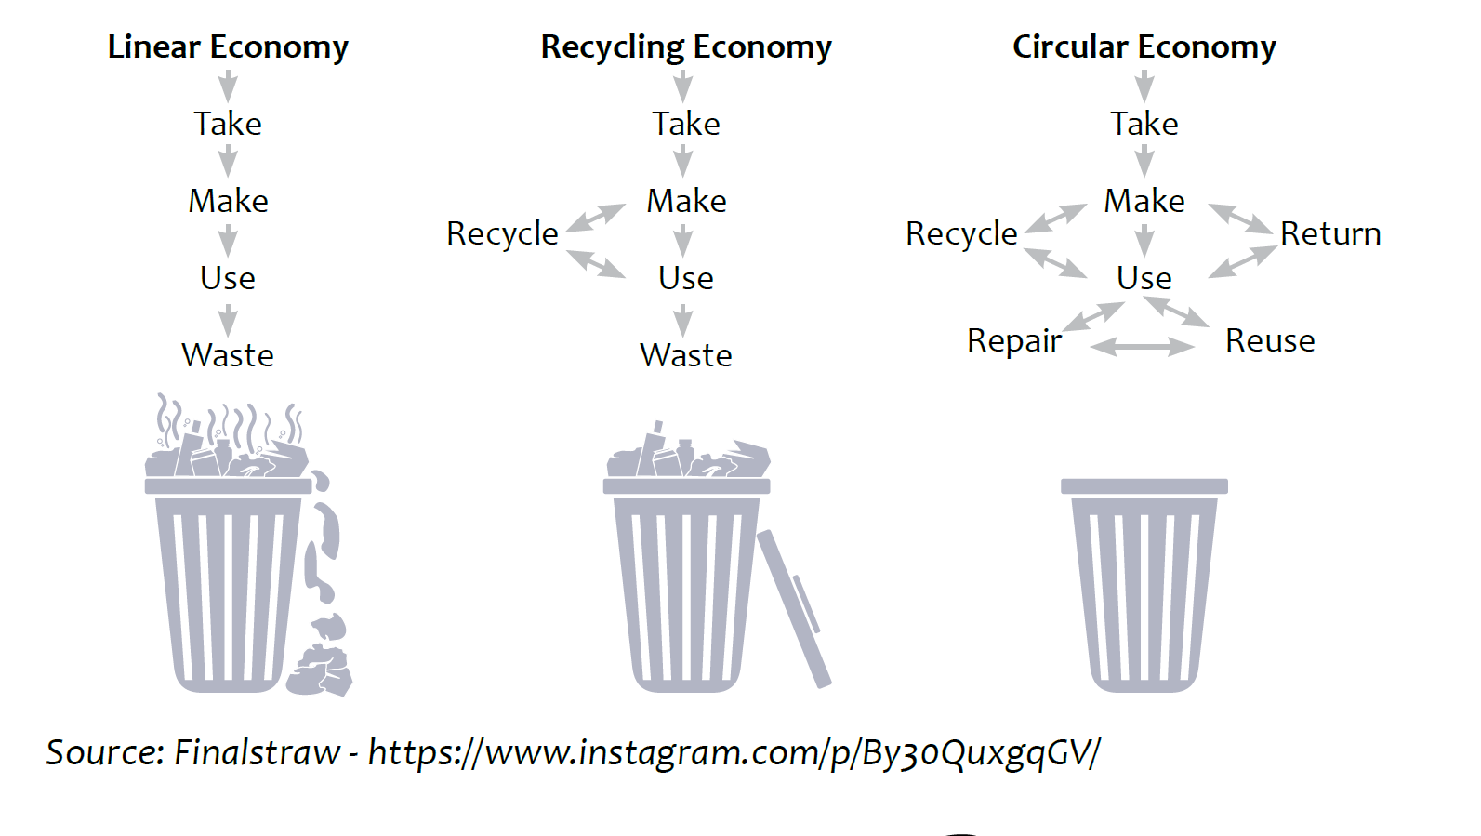
https://feeacademy.global/pluginfile.php/1564/mod_page/content/22/image.png

Reciklažna ekonomija je nešto efikasnija od linearnog ekonomskog modela jer obično uzima dio materijala natrag u sistem i daje mu novi život. Međutim, sistem za prikupljanje, kao i složena hemija različitih materijala, čine da bude teško reciklirati sve proizvode. Stoga, reciklaža jeste efikasna, ali samo do neke mjere.
Cirkularna ekonomija primjenjuje niz složenih procesa namijenjenih za zatvaranje krugova materijalnih ciklusa slijedeći prirodne cikluse poput vodnog ili ciklusa ugljenika. Cilj procesa je eliminacija otpada na svim nivoima korištenjem na neki način. Cirkularna ekonomija, takođe ima za cilj produžavanje životnog vijeka materijala popravkom, prenamjenom i recikliranjem.
U prirodi ne postoji ništa što bi se smatralo otpadom. Kroz svoje prirodne cikluse, sve što je dio njenog ekosistema se razgrađuje i ponovo koristi u obliku hrane ili direktno u obliku energije. Budući da otpad proizvode materijali koje su razvili ljudi, a to je nešto što nema vrijednost u prirodnim sistemima, teško je prirodi da se sama brine o tome. To znači da postoji poremećaj u prirodnoj ravnoteži zbog ekstrakcije prirodnih resursa za proizvodnju proizvoda i odlaganja otpada koji se generiše. Koncept cirkularne ekonomije proizlazi iz prirodnih ciklusa, na primjer vodenih ciklusa, kako bi se omogućio kružni pristup svim proizvodima.

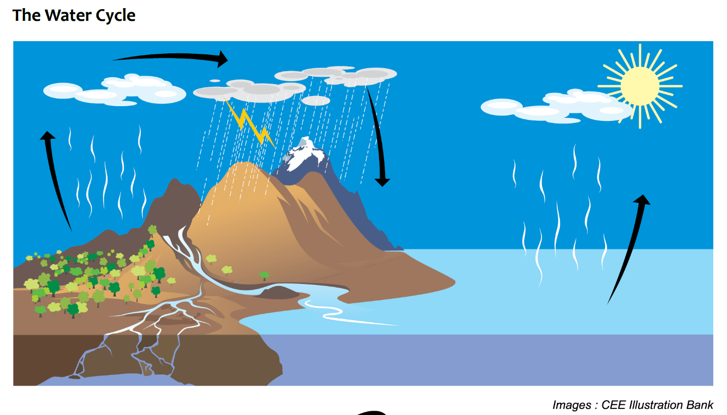

Aktivnost 1.4: Strategije za unapređivanje cirkularne ekonomije
Zemlja ima određen broj resursa. Svaki resurs koji koristimo ostavlja otisak na planeti i zahtjeva određeno vrijeme da se taj resurs obnovi. Najvažnije stvari poput hrane, vode, odeće, papira itd. potiču iz prirodnih proizvoda i zato je važno koristiti ove resurse razumno. Kada pokušavamo da izvučemo maksimalne praktične koristi od prirodnih proizvoda, važno je da ih koristimo na odgovarajući način kako bismo obezbijedili da nema gubitaka i minimalnog uticaja na životnu sredinu.
Dijagram ispod predstavlja različite strategije koje mogu biti usvojene kako bi se unaprijedila cirkularnost. Upotrijebili smo riječ "napredak" jer vjerujemo da građani i potrošači igraju veliku ulogu u svakoj tranziciji. Kao potrošači, svojim izborima možemo promovisati korporacije koje proizvode proizvode i usluge koje promovišu principe cirkularne ekonomije. Tranzicija zahtijeva da se ne samo fokusiramo na upravljanje problemima nizvodno, već da se usredsredimo više na rješenja uzvodno od sistema proizvodnje i potrošnje, preoblikujući dizajn proizvoda i materijala koji se koriste kako bi se eliminisao otpad.

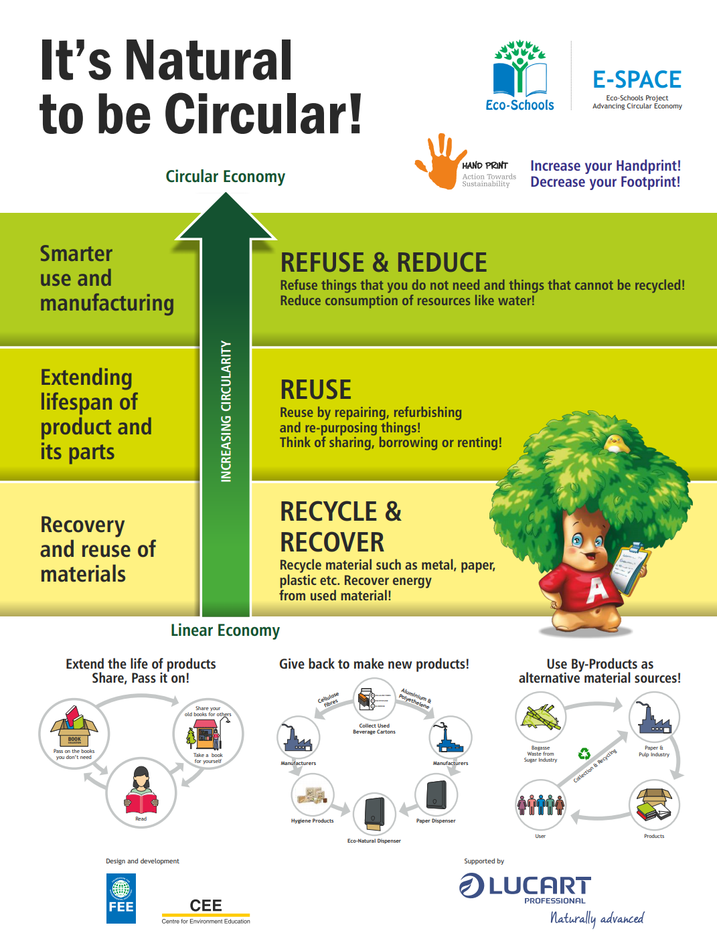

Kviz 1.1: Kviz za provjeru koliko se sjećate...

Pitanje 1
Da bismo unapredili Cirkularnu ekonomiju, moramo promijeniti način na koji __________________i _______________stvari tako da proizvedemo što manje _____________.
(proizvodimo, koristimo, otpad)
Pitanje2
Koje su prednosti modela cirkularne ekonomije u odnosu na linearni model? ____________
Odgovor
Pitanje 3
Priroda je savršeni model za cirkularnu ekonomiju jer je to regenerativni sistem sa zatvorenim krugom i bez otpada.
(da ne)
Pitanje br 4.
Povežite odgovore sa pitanjima:
Pametnija upotreba i proizvodnja je:→
Produženje životnog vijeka proizvoda i njegovih djelova je: →
Obnova i ponovna upotreba materijala je→
Ponovna upotreba popravljanjem, renoviranjem, prenamjenom, dijeljenjem i iznajmljivanjem.
Recikliranje i obnova materijala kao što su metal, papir, plastika itd. a ako to nije moguće, vraćanje energije sagorijevanjem.
Odbijanje i smanjenje stvari koje vam nisu potrebne ili koje se ne mogu reciklirati.

Pitanje br 5
Koncept cirkularne ekonomije je...
(zaokruži tačan odgovor)
a.
Sistem u kojem se proizvodnja i distribucija proizvoda obavljaju na način koji minimizira proizvodnju otpada i omogućava kontinuiranu upotrebu resursa.
b.
Smanjenje uticaja potrošnje.
c.
Ciklus u kojem se roba proizvodi, koristi i odbacuje što je brže moguće kako bi se omogućila nova proizvodnja dobara koja podržavaju naš stil života.
d.
Upotreba zelenijih materijala koji se proizvode samo iz obnovljivih izvora.

Aktivnost 2.1: Higijena za održivi svijet
GECE: Activity 2.1: Hygiene for a Sustainable World (feeacademy.global)
Grupa Lucart je prva kompanija koja je pokrenula projekat cirkularne ekonomije u oblasti papirnih proizvoda za higijenu kroz program recikliranja u kojem otpad postaje resurs. Preko 4,4 milijarde Tetra Pak®-ovih vrsta ambalaža za piće su reciklirane, što je rezultiralo izbjegavanjem upotrebe 1,9 milijardi stabala, što je ekvivalentno 6500 fudbalskih terena, i sprečavanjem emisije 114.500 tona CO2. Celulozna vlakna prisutna u Tetra Pak®-ovim vrstama ambalaža za piće su vraćena kako bi se dobio materijal pod nazivom Fiberpack®. Po težini, ambalaža sadrži 74% celuloznih vlakana, 22% polietilena i 4% aluminijuma. Kompanija predlaže da će do 2020. godine dostići tačku oporavka jedne i po milijarde Tetra Pak® ambalaža za piće godišnje za reciklažu.

Aktivnost 2.2: Punite ga ponovo i ponovo – Krug nema kraja
GECE: Activity 2.2: Fill it Again and Again– The Never Ending Loop! (feeacademy.global)

Otpadna ambalaža za jednokratnu upotrebu i proizvodni otpad su neki od najrasprostranjenijih i najbrže rastućih problema. Glavni razlog za to je povećanje potrošnje u količini i raznovrsnosti upotrebljivih predmeta, a vrlo mali procenat se reciklira. Filozofija potrošnje "uzmi - napravi - koristi - baci" preuzela je naše stilove života jer nam daje neuporedivu praktičnost po pristupačnoj cijeni. Ponovna upotreba predmeta štedi vrijeme, energiju i resurse i eliminiše potrebu za odlaganjem ili reciklažom otpada.
Razmislite o "mlekarcu", gde bi kupci kupovali mlijeko u trajnim staklenim bocama, koje bi se zatim prikupljale i ponovo punle kada se isprazne. Ova ponovna upotreba eliminiše potrebu za novom energijom i resursima kako bi se proizvela nova boca za našu sledeću kupovinu mlijeka. Reciklaža je važna, ali zahtijeva da se predmet razgradi na nivou materijala kako bi se koristio za proizvodnju novih stvari, što zahtijeva energiju.

Aktivnost 2.3: Najnovije unapređenje - Etika u pametnom telefonu!
GECE: Activity 2.3: Latest Upgrade - Ethics in a Smartphone! (feeacademy.global)

Trenutno tržište mobilnih telefona podstiče kulturu odbacivanja jer većina telefona nije napravljena da traje i ova planirana zastarjelost podstiče potrošače da konstantno nadograđuju svoje uređaje. Neki od odbačenih telefona se recikliraju u skladu sa postojećim smjernicama i pravilima, dok se drugi recikliraju u opasnim uslovima rada ili završavaju na deponijama. Promjene se ne dešavaju preko noći, a kompanija Fairphone gradi pokret kako bi pokazala potražnju za fer proizvodima tako što će promijeniti način na koji se telefoni proizvode, koriste i recikliraju.
Fairphone promoviše ponovnu upotrebu i recikliranje u svojim naporima da se približi cirkularnoj ekonomiji, podstičući popravku telefona, istražujući opcije recikliranja elektronike i smanjujući elektronski otpad širom svijeta. Kompanija proizvodi modularne telefone koji se lako mogu popraviti!

Aktivnost 2.4: Održivost počinje od rođenja!
GECE: Activity 2.4: Sustainability Starts at Birth! (feeacademy.global)

Prema procjeni životne sredine koju je sproveo Nordijski savjet ministara, ponovna upotreba odjeće je do 3000% efikasnija od ponovne upotrebe odjeće kao vlakana u novim proizvodima. Kompanija Vigga je osmislila poslovanje zasnovano na cirkularnoj ekonomiji iznajmljivanjem organske garderobe za trudnice i bebe u fazi rasta. Kompanija nudi bebi odjeću kao uslugu pretplate koja se može mijenjati s rastom bebe. Procenjuje se da bebe rastu za 8 veličina odjeće prije svog drugog rođendana. Pretplata se kreće od malih, srednjih do velikih, u zavisnosti od garderobe koju potrošač možda već ima.

Aktivnost 2.5: Ružna hrana - otpad koji nema smisla
GECE: Activity 2.5: Ugly Food – Waste that Does Not Make Sense (feeacademy.global)

U poslednjih 100 godina, poljoprivredni sistem je poremećen različitim tehnologijama koje su potpuno transformisale naše snadbijevanje hranom. Dok je snabdijvanje hranom nekada dolazilo sa lokalnih farmi koje su služile lokalnom tržištu, pojavila se ogromna globalna mreža farmera, agrobiznisa i zainteresovanih strana. Trenutni sistem hrane teži da učini hranu dostupnom u svako doba i na svakom mjestu. Potreba za efikasnošću, većim prinosima i nižim troškovima doveo je do nekoliko nepredviđenih problema, uključujući otpad.
Globalni problem otpada hrane ima dalekosežne posljedice po finansije, etiku i životnu sredinu. Uzroci se kreću od loših puteva do previše izbirljivih kupaca. Prema Organizaciji za hranu i poljoprivredu (FAO) Ujedinjenih nacija, procjenjuje se da se godišnje širom svijeta baci 1,3 milijarde tona hrane, što čini trećinu svih proizvoda namenjenih ljudskoj upotrebi.
Količina izgubljene ili bačene hrane košta 2,6 biliona dolara godišnje i više je nego dovoljna da nahranimo svih 815 miliona gladnih ljudi u svijetu - četiri puta više. Istovrijemeno, brinemo da nemamo dovoljno hrane za rastuću populaciju. Da bi se riješio problem, razne firme niču širom svijeta.
Misfits u SAD-u i GRIM u Danskoj su dve takve firme. Često rade sa posvećenim farmama i veletrgovcima. Prednost takvih usluga ili intervencija štedi novac jer nabavljaju visokokvalitetno voće i povrće koje prodavnice ne mogu ili neće prodati, sprečavaju otpad hrane koji se završava na deponijama samo zato što ne izgleda dobro i pomažu farmama da pronađu tržište za ono što uzgajaju.

Additional resources on the Circular Economy.
- Circular Future (eeb.org)
- 3 innovations making the circular economy a reality | World Economic Forum (weforum.org)
- 4 key steps towards a circular economy | World Economic Forum (weforum.org)
- 8 videos that explain the circular economy | World Economic Forum (weforum.org)
- The sticker that helps cut food waste | World Economic Forum (weforum.org)
Circular economy: definition, importance and benefits - Repair, re-use and recycle! - Multimedia Centre (europa.eu)

